Результат применения кейсовой технологии

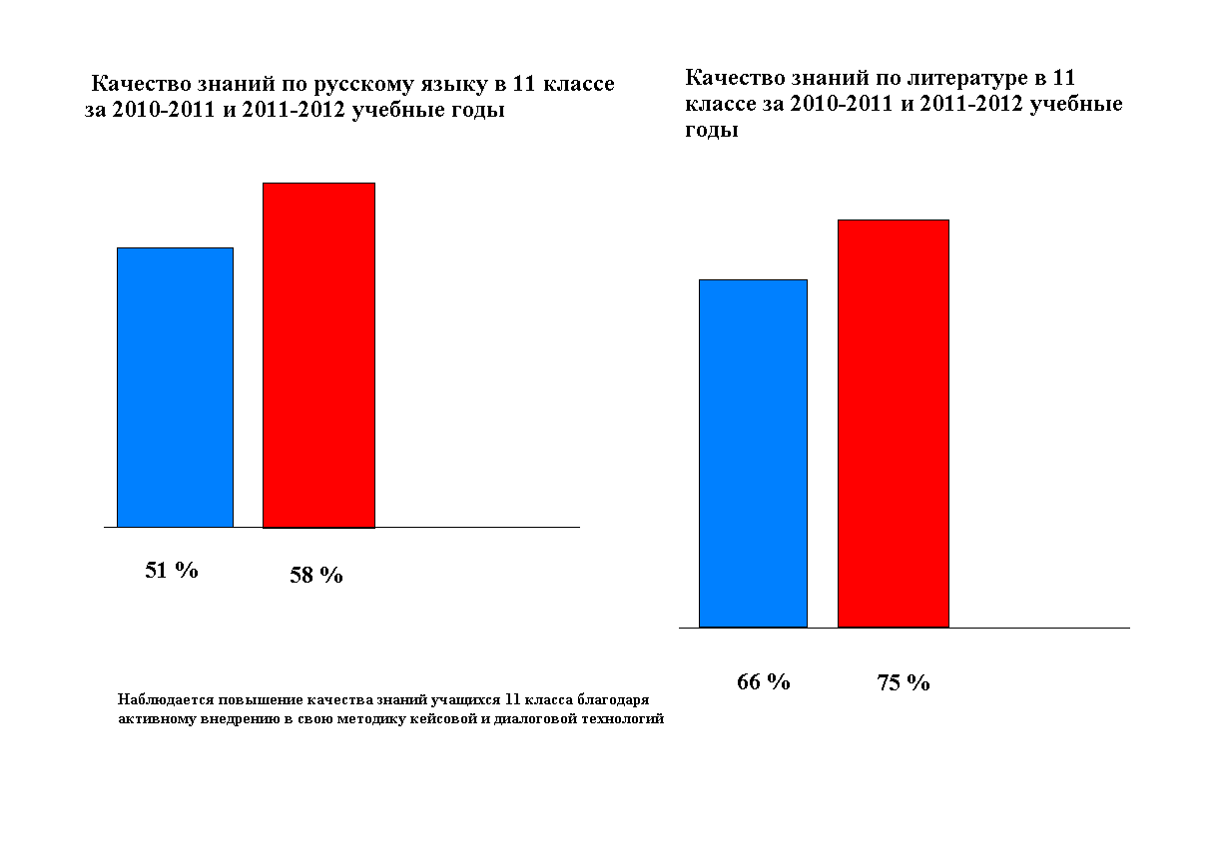

7.Результаты ЕГЭ 2012 Учитель:Рехтина Т.И. 60б-средний балл
Ф.И ученика | А | В | С | баллы
Алмаева Дарья | 21 | 5 | 19 | 64
Вдовин Иван | 26 | 6 | 8 | 59
Кендыкова Галина | 17 | 6 | 15 | 57
Ковязин Андрей | 11 | 2 | 9 | 41
Летунова Ольга | 14 | 1 | 9 | 43
Медведева Кристина | 26 | 8 | 16 | 69
Галахова Н адежда | 29 | 11 | 21 | 92
Паутова Екатерина | 29 | 11 | 22 | 95
Соколов Алексей | 18 | 2 | 13 | 52
Соколов Данил | 18 | 6 | 11 | 54
Шкляев Дмитрий | 12 | 9 | 9 | 49
Шубин Анатолий | 15 | 5 | 16 | 56

